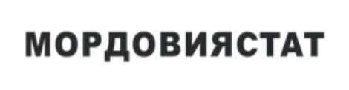Оперативная информация

3 июня 2024

ПРЕДОСТАВЛЕНИЕ ЖИЛЬЯ ГРАЖДАНАМ РЕСПУБЛИКИ МОРДОВИЯ

|  |  |  |  |  |  |  |  |  |  |
| --- | --- | --- | --- | --- | --- | --- | --- | --- | --- |
|  | 2015 | 2016 | 2017 | 2018 | 2019 | 2020 | 2021 | 2022 | 2023 |
| Число семей (включая одиноких), получивших жилье и улучшивших жилищные условия за год, единиц | 1290 | 1521 | 1375 | 810 | 662 | 486 | 330 | 410 | 295 |
| в процентах от числа семей, состоявших на учете на получение жилья | 4,5 | 5,5 | 5,3 | 3,2 | 2,7 | 2,1 | 1,6 | 2,1 | 1,6 |
| Число семей (включая одиноких), состоявших на учете в качестве нуждающихся в жилых помещениях на конец года, тысяч | 27,5 | 26,1 | 25,4 | 24,5 | 22,6 | 20,6 | 19,9 | 18,4 | 17,2 |
| в процентах от общего числа семей | 8,5 | 8,1 | 7,9 | 7,6 | 7,0 | 6,4 | 6,2 | 5,3 | 5,0 |